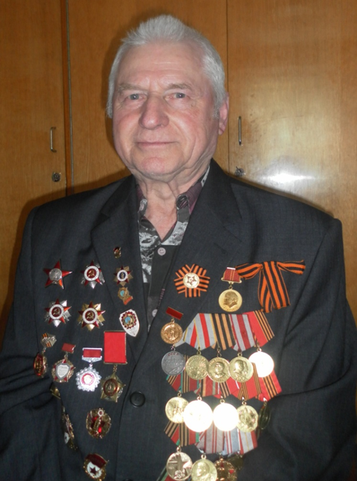
Хвостов Иван Дмитриевич родился 6 июня 1926 года в городе Курск.
В неполные 17 лет курский парень Иван Хвостов получил повестку из военкомата раньше положенного срока. В 1943 году после освобождения нашей территории от фашистов, в неполные 17 лет, вставал «под ружьё» на смену погибшим российским солдатам.
Перед тем, как попасть на фронт, молодых бойцов полтора месяца обучали в учебном подразделении, где готовили экипажи для самоходной артиллерии. Потом получили новенькие самоходки на Мытищенском заводе, обкатали технику и в декабре 43-го оказались на первом Украинском фронте. Иван Дмитриевич участвовал в освобождении города Винница и других украинских населенных пунктов. Позже его полк воевал на первом и втором Белорусском фронтах, освобождал Бобруйск, Минск, Варшаву, Прагу…
За весь боевой путь наводчик Иван Хвостов сменил три самоходных орудийных установки. Буквально на его глазах сгорел в соседней самоходке друг односельчанин Андрей. На всю жизнь запомнил Иван Дмитриевич бой за станцию Аша в районе города Черновцы, на которой наши войска уничтожили фашистский железнодорожный состав с горючим. Тогда он вместе со своими товарищами подбил три вражеских самоходки и танк, но не удалось уберечь свою машину. Чудом выбрался из огня, у него сильно обгорели кисти рук.
Каждый свой успех артиллеристы фиксировали нарисованной звёздочкой на стволе орудия. На счету экипажа Ивана Хвостова к концу войны набралось девять таких звёзд - столько было уничтожено немецких танков, не считая бронемашин и огневых точек. Сегодня о заслугах отважного наводчика орудия свидетельствуют многочисленные боевые награды - два ордена Отечественной войны, орден Красного Знамени, медали «За боевые заслуги», «За освобождение Варшавы»…
День Победы Иван Дмитриевич встретил под Берлином. В небольшой деревушке на реке Шпрее.
После окончания боевых действий полк был направлен в Псков.
Здесь Иван Дмитриевич остался на сверхсрочную службу. Окончил Киевское танковое училище и прослужил 20 лет. Армейскую службу закончил в звании капитана. Стать десантником помешали старые фронтовые раны. На «гражданке» много лет трудился в совхозе «Родина».
Сегодня ветеран войны Иван Хвостов по-прежнему в строю, ведёт общественную работу.
(Муж бабушки Болотовой Н.В.)

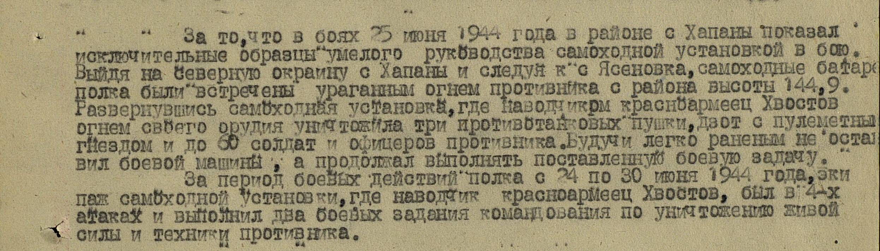

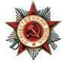

Орден Отечественной войны II степени

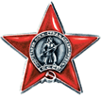
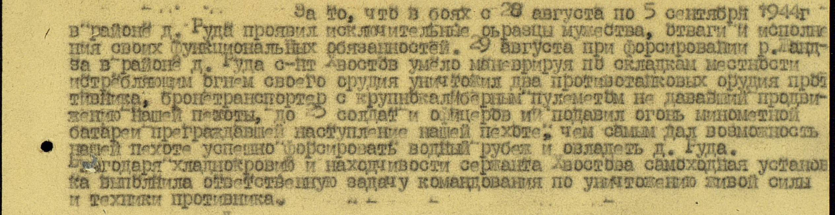

Орден Красной Звезды

Орден Отечественной войны II степени
